**Anleitung Motivationsaufgabe**

*Training*

Auf dem Bildschirm werden Sie ein nach oben geöffnetes Gefäß sehen mit einem blauen Ball darin. Wenn Sie den rechten Drücker auf dem Controller zusammendrücken, bewegt sich der Ball nach oben. Die höchste erreichte Position wird mit einer blauen Linie angezeigt. Folgen Sie bitte die Anweisungen auf dem Schirm.

*Übung*

Anschließend üben Sie die eigentliche Aufgabe und führen Sie aus: Die Linie wird sich nun **nicht mehr** mit dem Ball bewegen.

Versuchen Sie mithilfe von Druck den Ball nach oben und über eine rote Linie zu bewegen. Sie können Punkte gewinnen für jede volle Sekunde, die der Ball über der roten Linie bleibt.

In manchen Durchgängen können Sie Geld-Punkte gewinnen. Im Anschluss an die Aufgabe bekommen Sie den entsprechenden Geldbetrag ausgezahlt. In manchen Durchgängen können Sie Kalorien gewinnen. Im Anschluss an die Aufgabe bekommen Sie den entsprechenden Gegenwert als Snack ausgegeben.

Folgende Bedingungen gibt es:

= 1 Geld-Punkt pro Sekunde = 1 Essens-Punkt pro Sekunde

= 10 Geld-Punkte pro Sekunde = 10 Essens-Punkte pro Sekunde

Was die aktuelle Belohnung ist, bleibt für einen Durchgang von 24 Sekunden konstant. Nach jedem Durchgang sehen Sie, wie viele Punkte Sie gesammelt haben.

Im Verlaufe des Experiments wird es unterschiedliche Schwierigkeitsstufen geben. Es wird also nicht immer möglich sein, den Ball die ganze Zeit vollständig über der Linie zu halten. Eine Möglichkeit damit umzugehen ist, auch während eines Durchgangs Pausen zu machen, um danach wieder stärkeren Druck ausüben zu können.

Nach jedem Durchgang werden Ihnen nacheinander zwei Fragen angezeigt:

* Wie stark haben Sie sich in diesem Durchgang verausgabt?
* Wie sehr wollten Sie die Belohnung in diesem Durchgang erhalten?

Sie können zum Antworten den Joystick verwenden um den Regler auf einer Skala (überhaupt nicht - sehr) zu verschieben. Bitte bestätigen Sie ihre Eingabe mit dem Button A.

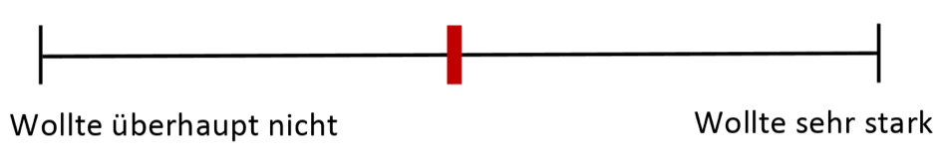

Bitte beachten Sie, dass Sie für die Antworten nur eine begrenzte Zeit zur Verfügung haben. Überlegen Sie deshalb nicht zu lange, sondern antworten Sie spontan.

*Aufgabe*

Die Aufgabe ist zum größten Teil das Gleiche wie die Übung, die Sie zuerst machen.

Der einzige Unterschied zur Übung ist, dass Sie nicht in jedem Durchgang wissen werden, wo die Linie genau liegt. In der Hälfte der Durchgänge sehen Sie stattdessen einen roten Bereich. Die Linie, die der Ball übersteigen muss um Punkte zu gewinnen, liegt irgendwo in diesem Bereich. Wenn Sie den Ball also komplett über diesen Bereich bewegen, sammeln Sie auf jeden Fall Essens- oder Geld-Punkte. In diesen Durchgängen ändert der Ball seine Farbe nicht.

Wie zuvor sehen Sie jedoch nach dem Durchgang, wie viele Punkte Sie gesammelt haben. Dann wird Ihnen auch die tatsächliche Position der Linie angezeigt.

Die Essens- und Gewinn-Punkte werden am Ende der Studie in Müsli, Snacks und Bargeld umgetauscht.